Подведены итоги творческого конкурса «Бурятское жилище»

В целях развития интереса школьников к вопросам сохранения родного языка, воспитания уважительного отношения к бурятскому языку в рамках Месячника бурятского языка–2020 в образовательных учреждениях района был проведен творческий конкурс «Бурятское жилище». В конкурсе приняли участие учащиеся из 5 школ района (МБОУ «Бичурская СОШ № 1», МБОУ Окино-Ключевская СОШ, МБОУ «Потанинская СОШ», МБОУ «Харлунская НОШ», МБОУ «Хонхолойская НОШ»). Призовые места распределились следующим образом:

№ | ФИО | Школа | ФИО  руководителя | Место
1 | Бурунова Уянга (1 кл.), 4 кл. | МБОУ «Харлунская НОШ» | Дымбрылова Елизавета Нацогдоржиевна | I
2 | Коллективная работа учащихся 2-3 классов | МБОУ «Харлунская НОШ» | Дагбаева Эржена Содномовна | II
3 | Очиров Тамир | МБОУ «Хонхолойская НОШ» | Очирова Балмасу Агбановна | III
4 | Шайдоров Артем | МБОУ «Бичурская СОШ № 1» | Хаустова Людмила Иннокентьевна | III
5 | Цыбенов Дмитрий | МБОУ «Потанинская СОШ» | Доржиева Дарья Эрдэмовна | I
Благодарим всех участников нашего конкурса за интересные, яркие работы.
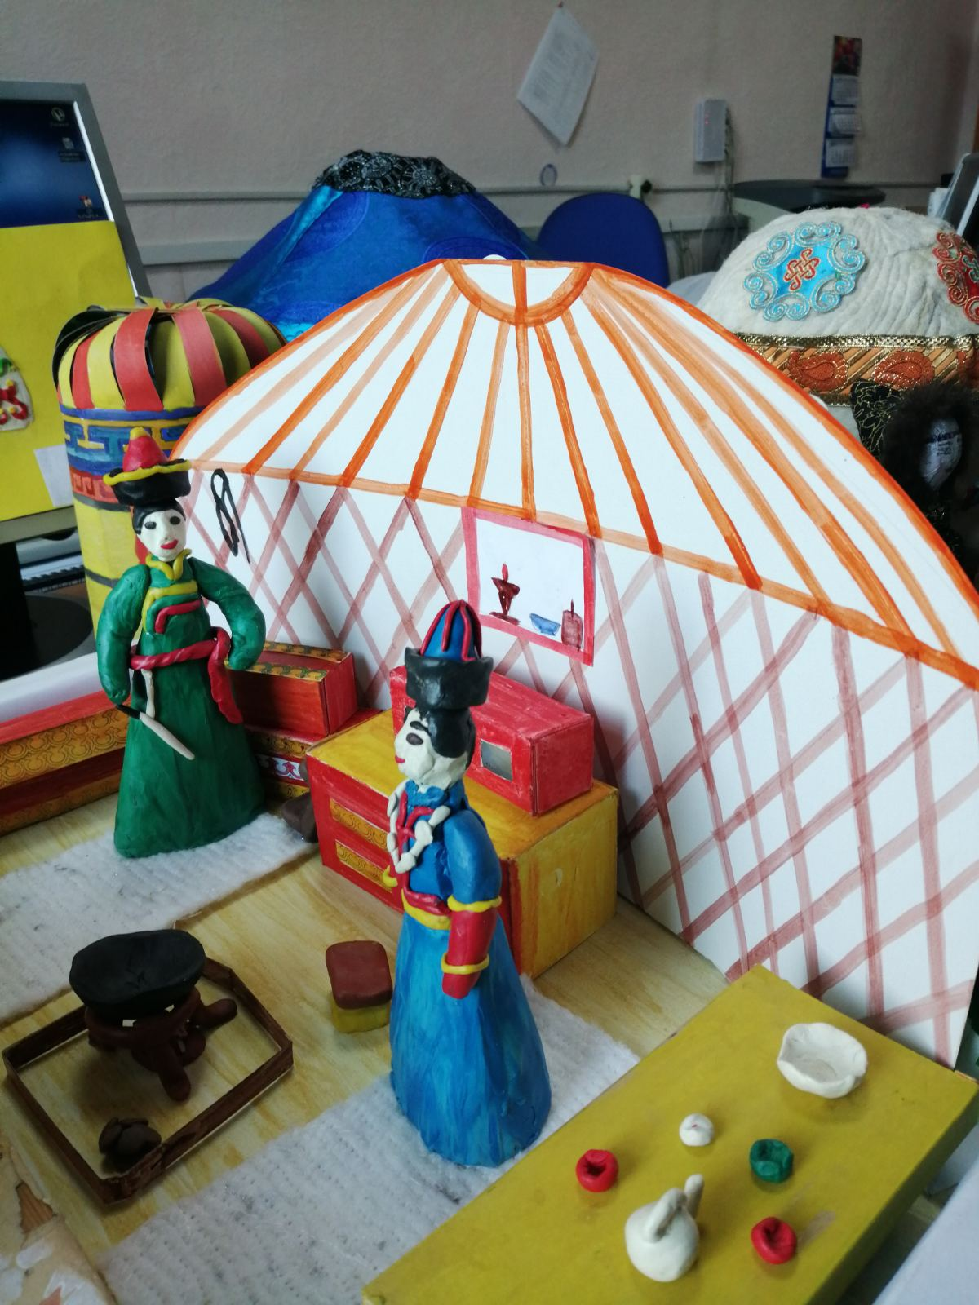 | 

